

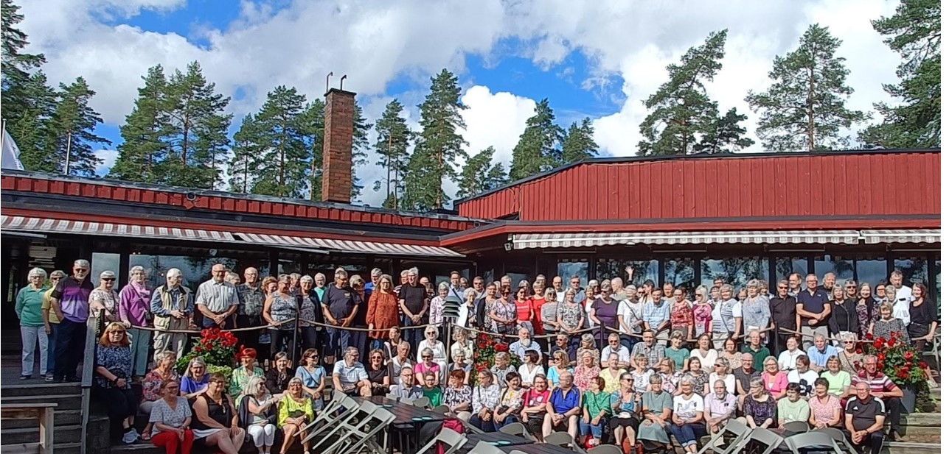

Olet tervetullut joukkoomme
Pro Seniorit ry on juuri sinun, entisen ammattiliitto Pro-jäsenen yhdistys! Eläkkeelle jäädessäsi, siirryt automaattisesti Pro Seniorit ry;n jäseneksi. Saat Ammattiliitto Prosta sähköpostia, jossa kerrotaan siirrosta seniori yhdistykseen.
Pro seniorit on valtakunnallinen yhdistys, jonka toiminnasta suurin osa tapahtuu paikkakuntakohtaisten kerhojen kautta.
Yhdistys toimii eläkkeellä olevien toimihenkilöiden valtakunnallisena etujärjestönä, jonka tarkoituksena on sen jäsenten sosiaalisen aseman ja eläke-etujen turvaaminen sekä yhteiskunnallisen aseman kohottaminen. Yhdistys pyrkii ylläpitämään ja edistämään jäsentensä henkistä ja fyysistä virkistys- ja harrastustoimintaa.

Kerhot
Kerhot toimivat seuraavilla paikkakunnilla ja alueilla:
Hämeenlinna - Hämeenlinna, Hattula ja Janakkala, sekä Riihimäen ja Forssan talousalueet
Joensuu – Joensuun seutukunta
Jyväskylä- jyvässeutu
Kerava – Järvenpää, Kerava ja Tuusula
Kouvola – Kouvolan seutukunta
Kuopio – Kuopion seutukunta
Lappeenranta – Lappeenrannan seutu
Mikkeli – Mikkelin seutu
Oulu – Oulun seutu
Pietarsaari – Pietarsaari ja lähikunnat
Pääkaupunkiseutu – Pääkaupunki seutu ja muu Uusimaa, poislukien Järvenpää, Kerava ja Tuusula
Seinäjoki – Etelä-Pohjaanmaan alue
Sydänsavo – Leppävirta
Tampere – Pirkanmaan alue
Turku – Varsinais-Suomi
Varkaus – Varkauden seutu
Jäsenedut
Pro Seniorit ry:n jäsenenä säilytät Ammattiliitto Prosta tutut jäsenedut. Käyttäessäsi jäsenetuja voit helposti saada jäsenmaksusi moninkertaisena takaisin.

Jäsenedut kattavat niin laivamatkailun, hotelliyöpymiset kuin hyvinvointiin liittyviä etuja. Edut löytyvät yhdistyksen nettisivuilta kohdasta ”Jäsenedut”.

Jäsenmaksu
Pro Senioreiden vuosikokous määrittää yhdistyksen jäsenmaksun vuosittain. Vuoden 2025 jäsenmaksu on 15€.
Vuosikokous
Yhdistyksen vuosikokous kaikille jäsenille järjestetään vuosittain eri paikkakunnilla.
Hallitus
Vuosikokouksessa valitaan puheenjohtaja (toimintakausi 2 vuotta) sekä hallitukseen kuusi jäsentä (vuonna 2025). Hallituksen jäsenten toimintakausi on 2 vuotta ja erovuorossa on aina puolet hallituksen jäsenistä. Hallituksen varajäsenet valitaan vuosittain.
Muut vuosikokousasiat
Vuosikokouksessa käsitellään myös muut yhdistyslain määrittelemät asiat mm. tilinpäätös ja toimintakertomus edelliseltä vuodelta sekä toimintasuunnitelma ja talousarvio tulevalle vuodelle. Jäsenmaksun suuruus päätetään myös vuosikokouksessa.
Kesä/talvipäivät
Kerran vuodessa järjestetään jäsenistölle kesäpäivät jossain kotimaisessa kohteessa. Myös talvipäivät voidaan järjestää tarvittaessa.
Yhteistyö ja vaikuttaminen
Pro Seniorit ovat yhteisöjäsenenä Eläkkeensaajien Keskusliitossa EKL:ssä.
Vaikuttaminen
Yhteistyösopimus EKL:n kanssa on solmittu Pro senioreille kanavaksi vaikuttaa eläkeläisten asioihin mm. eduskunnan ja muiden päättäjien suuntaan. Myös lehdistön suuntaan EKL on aktiivinen. EKL vaikuttaa monin eri keinoin eläkkeensaajien ja heikoimmassa asemassa olevien puolesta niin, että
yhteiskunnallinen oikeudenmukaisuus vahvistuu ja mielekäs arki on mahdollista.
Yhdistyksen ja kerhojen nettisivut
Yhdistys: https://www.proseniorit.fi/
Helsinki https://paakaupunkiseudunproseniorit.yhdistysavain.fi/
Joensuu https://joensuunseudunproseniorit.yhdistysavain.fi/
Kerava https://prosenioritkerava.yhdistysavain.fi/
Hämeenlinna https://proseniorithame.yhdistysavain.fi/
Jyväskylä https://jyvasseudunproseniorit.yhdistysavain.fi/
Kouvola https://kouvolanproseniorikerho.yhdistysavain.fi/
Kuopio https://prokuopionseniorit.yhdistysavain.fi/
Lappeenranta https://lappeenrannanproseniorit.yhdistysavain.fi/
Mikkeli https://mikkelinproseniorikerho.yhdistysavain.fi/
Oulu https://prooulunseniorikerho.yhdistysavain.fi/
Pietarsaari https://prosenioritjeppis.yhdistysavain.fi/
Pori https://porinproseniorikerho.yhdistysavain.fi/
Seinäjoki https://etelapohjanmaanproseniorit.yhdistysavain.fi/
Leppävirta http://sydansavonproseniorit.org/ (ei turvallinen nettisivu)
Tampere https://pirkanmaanproseniorikerho.yhdistysavain.fi/
Turku https://turunproseniorit.yhdistysavain.fi/
Varkaus https://warkaudenseniorikerhopro.yhdistysavain.fi/

